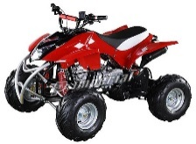  6° | Réalisation collective | DOSSIER  TRAVAIL
 | DESSIN DU CHASSIS

ETAPE 1 :
-ouvrir le logiciel FREECAD (démarrer, tous les programmes, technologie SI, Freecad)
-Fichier Nouveau
- Choisir le module « Part »
- dans la zone bleu, bouton droit et choisir
Style de navigation, blender de navigation
(à partir de là vous pouvez manipuler vos figures avec la molette de la souris)
ETAPE 2 : Dessin d’un cube  - Cliquer sur le volume « cube »  - Changer ses valeurs (données) | 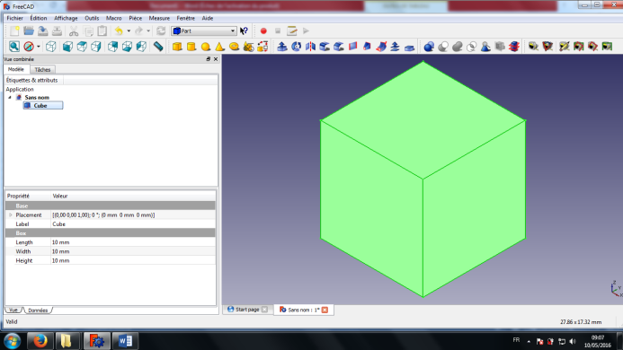
ETAPE 3 :
Donner les valeurs du volume
Cube : 130 X 75 X 3
ETAPE 4 :  Dessin d’un cylindre  Cylindre 1 : $∅$4mm (Radius = 2mm), hauteur 3mm  Placement  Position X=109mm et Y=33,5mm | 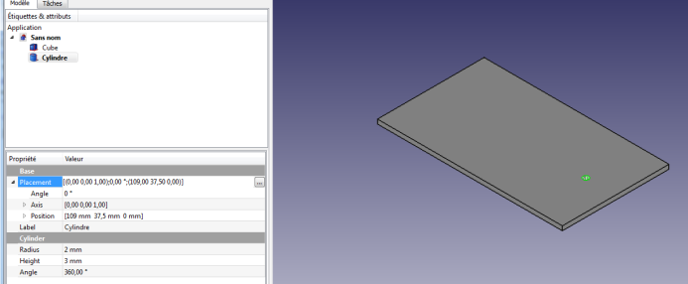
ETAPE 5  Soustraction de volumes  - Faire une opération booléenne  - Cube – Cylindre  - Appliquer ET vérifier que la plaque est bien percée | 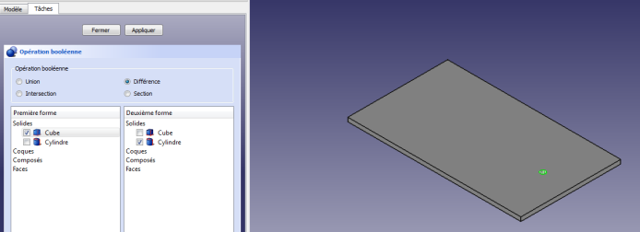
ETAPE 6 | JE DOIS AVOIR UNE NOUVELLE PIECE « CUT »
ETAPE 7 : Cylindre 2  Cylindre 2 : $∅$3mm hauteur 3mm  Position x=103,5mm et y=55mm  (Voir étape 4) | FAIRE LA SOUSTRACTION DU CUT (dernière pièces créés) ET LE CYLINDRE 2  VERIFIER EN BOUGEANT LA PIECE
ETAPE 8  FAIRE LES CYLINDRES 3,4,5 ET 6  Cylindre 3 : $∅$3mm position x=103,5mm et y=20mm  Cylindre 4 : $∅$3mm position x=77,5mm et y=37,5mm  Cylindre 5 : $∅$3mm position x=33mm et y=54,5mm  Cylindre 6 : $∅$3mm position x=33mm et y=20,5mm  Et les soustraire… | ATTENTION :  JE NE DOIS AVOIR A L’ECRAN QU’UNE SEULE PIECE CUT …
ETAPE 9
Créer et placer 4 cubes pour le passage des roues
Cube 1 : 30 X 5 X 3 (placement 90 / 0 / 0 )
Cube 2 : 30 X 5 X 3 (placement 90 / 70 / 0 )
Cube 3 : 30 X 5 X 3 (placement 15 / 0 / 0 )
Cube 4 : 30 X 5 X 3 (placement 15 / 70 / 0 )
Vous devriez avoir le résultat suivant….

ETAPE 10  Faire la soustraction des 4 cubes (voir étape 4) | Cut 009
ETAPE 11  Arrondir les angles  - Manipuler la figure pour visualiser un coin extérieur de la pièce  - Sélectionner cette arête  - Cliquer sur le bouton créer un congé…  - Faire un congé de rayon 5mm | Arête
ETAPE 12
Faire la même chose sur les 3 autres extrémités
ETAPE 13  ENREGISTRER VOTRE TRAVAIL | Poste de travail (ou ordinteur) / Classe / 6°… / votre répertoire sous le nom chassis quad
DESSIN SOUS FREECAD (EXPORT EN .DXF)
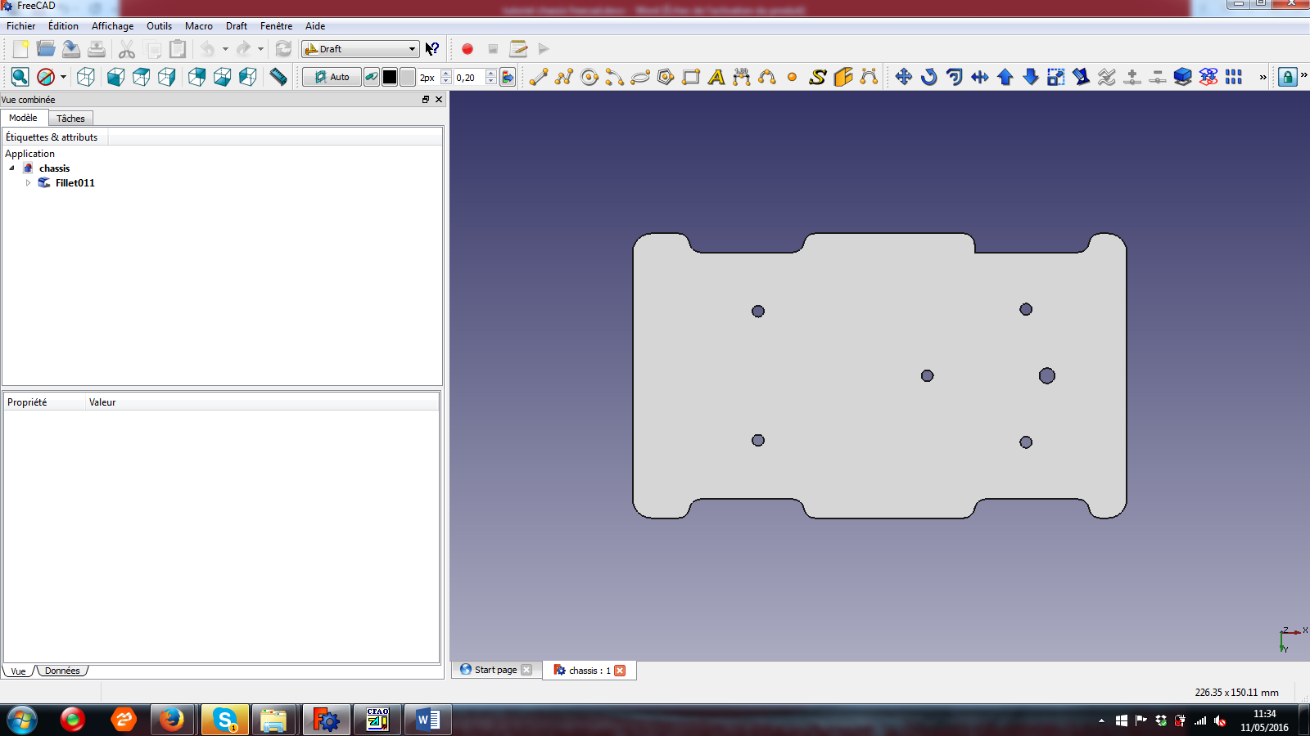
DESSIN SOUS CHARLYGRAAL (VIA UN EXPORT DXF)
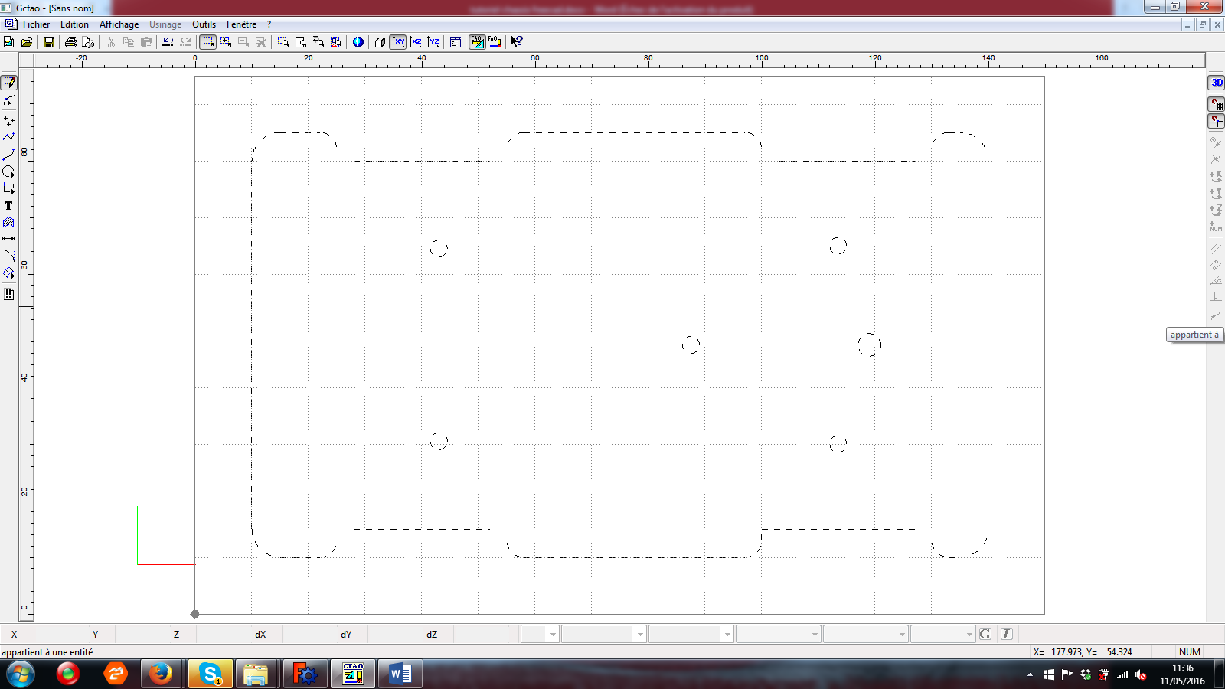
USINAGE DE LA PIECE
IL FAUT MODIFIER L’EPAISSEUR DU BRUT (affichage, dimension du brut)
Paramétrer la pièce en CA0 :
- Les 5 perçages :
- Créer un nouvel usinage
- Outils à fraiser, fraise 2 tailles 2mm
- Profondeur d’usinage « découpe »
- Contournage intérieur
- Le contour du chassis :
- Créer un nouvel usinage
- Outils à fraiser, fraise 2 tailles 2mm
- Profondeur d’usinage « découpe »
- Contournage extérieur ET fonctions avancées, soudure automatique...et choisir 5mm

